**PROTOCOLO CLÍNICO E DE REGULAÇÃO PARA ATENDIMENTO DO PACIENTE COM PRESSÃO ARTERIAL ALTA**

**Júlia Batista de Carvalho1,**

**Gerson Alves Pereira Júnior2**

**Fernando Nobre3**

1. Médica Assistente do Hospital das Clínicas junto à Divisão de Terapia Intensiva do Departamento de Cirurgia e Anatomia da Faculdade de Medicina de Ribeirão Preto – Universidade de São Paulo
2. Médico Assistente da Cirurgia de Urgência e do Trauma do Departamento de Cirurgia e Anatomia da Faculdade de Medicina de Ribeirão Preto – Universidade de São Paulo
3. Médico do Hospital das Clínicas junto à Divisão de Cardiologia do Departamento de Clínica Médica da Faculdade de Medicina de Ribeirão Preto – Universidade de São Paulo e Coordenador da Unidade de Hipertensão do Hospital das Clínicas da Faculdade de Medicina da Universidade de São Paulo – Ribeirão Preto,

**______________________________________________________________________________**

# INTRODUÇÃO E JUSTIFICATIVA

A hipertensão arterial sistêmica (HAS) é uma doença altamente prevalente e atinge cerca de 25% da população adulta no Brasil. Apesar dos avanços terapêuticos das últimas décadas isso não têm assegurado o controle adequado da HAS em vários países, inclusive no Brasil, onde é frequente a procura por serviços de pronto-atendimento motivados por pressão arterial elevada decorrente, em geral, do um controle inadequado 1.

As lesões orgânicas mais frequentes decorrentes das emergências hipertensivas são as cerebrovasculares (acidente vascular encefálico isquêmico e hemorrágico) e as cardiovasculares (insuficiência ventricular esquerda com edema agudo de pulmão e doença coronariana isquêmica aguda).2

Admite-se que, em muitas situações, a HAS registrada durante o atendimento de emergência, seja erroneamente classificada como crise hipertensiva (CH).3 Na maioria dos centros de atendimento médico não existe uma padronização para o diagnóstico específico da CH.3,4, o que pode dificultar o manejo dos pacientes nas unidades básicas de saúde (UBS) e de pronto atendimento (UPA)

**CONSIDERAÇÕES TEÓRICAS**

A crise hipertensiva é caracterizada por aumento súbito da PA, arbitrariamente definido como PA ≥180 x 120 mm Hg, acompanhada de sintomas, que poderão ser brandos(cefaléia, tontura, zumbido) ou **graves** (dispnéia, dor precordial, coma e até mesmo morte), com ou sem lesão aguda de órgãos-alvo. Se os sintomas forem brandos e não acompanhados de lesão aguda de órgãos-alvo, define-se como **urgência hipertensiva**. Por outro lado, se os sintomas põem em risco a vida do paciente e estão associados à lesão aguda de órgão-alvo, tem-se então a **emergência hipertensiva**5,6

A figura 1 as diferentes situações clínicas relacionadas a elevações da pressão arterial.

**Figura 1. Tipos de crise hipertensiva.**

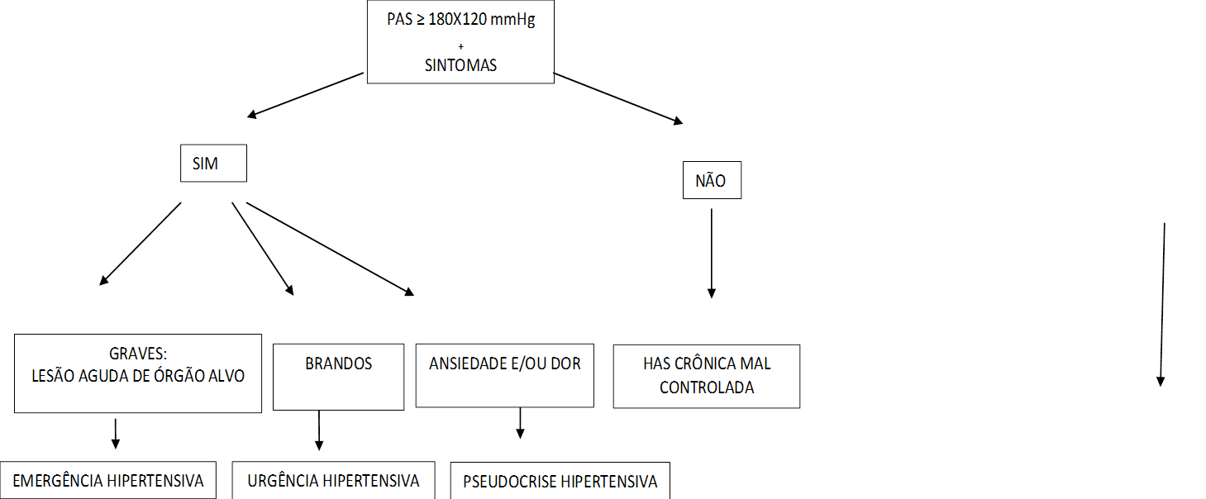

Na **urgência hipertensiva** ocorre elevação da pressão com valores de pressão arterial diastólica (PAD) geralmente superiores a 120 mmHg, **sem** associação com sinais e sintomas como cefaléia, vômitos, dispnéia, tontura alterações visuais, dentre outros, sem risco imediato de lesão de órgão-alvo. Os objetivos terapêuticos devem ser alcançados dentro de 24h, com o emprego de drogas por via oral.6,7,8

**A emergência hipertensiva** define-se como elevação brusca de PA **associada** a sinais e sintomas que podem indicar lesão progressiva de órgão-alvo (principalmente cérebro, coração e rins). Na figura 2 estão os diferentes tipos de emergência hipertensiva. A redução da PA deve ser obtida imediatamente, com o emprego de antihipertensivos intravenosos, retirando-se o paciente da situação de risco iminente de morte e/ou lesão permanente do órgão acometido.6,7,8

**Figura 2. Tipos de emergência hipertensiva.**

**EMERGÊNCIA HIPERTENSIVA**

ECLÂMPSIA

DISSECÇÃO

AGUDA

DE AORTA

Síndrome Corornariana

Aguda

Edema Agudo de Pulmão

ENCEFALOPATIA

HIPERTENSIVA

Acidente Vascular Cerebral

Na **pseudocrise hipertensiva**, a elevação deve-se exclusivamente a estresse físico ou psicológico (por exemplo: dor). Muitos pacientes apresentam a PA demasiadamente elevada simplesmente por não usarem as medicações ou por não saberem ser portadores de hipertensão arterial sistêmica.5. Nessa condição, a elevação da PA é uma conseqüência e não a causa do sintoma referido pelo paciente3, e em função do menor risco, não há indicação de redução abrupta da PA o que poderia precipitar quadros de isquemia9

Os casos que não estão sob risco potencial de vida ou lesão aguda de órgão-alvo, na sua maioria, são acompanhados por sintomas inespecíficos, como cefaléia, zumbido, epistaxe, tontura, dispnéia, palpitações, desconforto torácico, dormência, tremores ou mesmo ausência de qualquer queixa. Dentre esses sintomas, a cefaléia é o mais freqüente e quase sempre não relacionadas com a elavação da pressão arterial. As cefaléias, principalmente as graves, poderiam causar uma ativação do sistema nervoso simpático, de forma inespecífica, resultando em elevação da PA. 3

Assim, o sintoma cefaléia é via de regra causa e não conseqüência da elevação da PA.

A velocidade de elevação da PA é fundamental.

Os pacientes normotensos que não tiveram tempo para estabelecer mecanismos auto-regulatórios são mais sensíveis a flutuações da pressão arterial.

A medida isolada da pressão arterial não permite o diagnostico de emergência, urgência ou pseudocrise hipertensiva.5 Na tabela 1 está a classificação do comportamento da pressão arterial.

Se o paciente for previamente hipertenso, é importante conhecer a sua história prévia, sobre uso de medicações anti-hipertensivas, doses, adesão e horário em que o último medicamento foi administrado.5

A hipertensão do “avental branco” (pessoas que apresentam a PA sistematicamente elevada na presença do médico sem correspondentes valores alterados fora do consultório) é uma condição frequente, mas usualmente negligenciada nas UBSs e UPAs.5

**Tabela 1.** **Classificação da pressão arterial de acordo com a medida casual em pessoas > 18 anos) 8**

|  |  |  |  |  |
| --- | --- | --- | --- | --- |
| **Classificação** |  | **Pressão sistólica (mmHg)** |  | **Pressão diastólica**  **(mm Hg)** |
| Ótima |  | < 120 |  | < 80 |
| Normal |  | < 130 |  | < 85 |
| Limítrofe* |  | 130–139 |  | 85–89 |
| Hipertensão estágio 1 |  | 140–159 |  | 90–99 |
| Hipertensão estágio 2 |  | 160–179 |  | 100–109 |
| Hipertensão estágio 3 |  | ≥ 180 |  | ≥ 110 |
|  |  |  |  |  |
| Hipertensão sistólica isolada |  | ≥ 140 |  | < 90 |
| Quando as pressões sistólica e diastólica situam-se em categorias diferentes, a maior deve ser utilizada para classificação da pressão arterial. | | | | |
| *\* Pressão normal-alta ou pré-hipertensão são termos que se equivalem na literatura.* | | | | |

É importante ressaltar que na avaliação do paciente com algum grau de comprometimento da pressão arterial deve-se considerar, além dos valores de pressão, também os fatores de risco, condições clínicas e doenças associadas.

Esse fato dará importante noção sobre o grau de gravidade do paciente em questão.

Segundo as Diretrizes Brasileiras de Hipertensão 8 essa estratificação de risco pode ser considerada de acordo com a tabela X (numerar pela ordem de aparecimento) abaixo.

**Tabela 2.** Estratificação do Risco Cardiovascular Global: risco adicional atribuído a classificação de hipertensão arterial de acordo com fatores de risco, lesões de órgãos alvo e condições clínicas associadas.



**TRATAMENTO DAS DIFERENTES APRESENTAÇÕES CLÍNICAS:**

**1) URGÊNCIA HIPERTENSIVA**

* O controle da PA na urgência hipertensiva deve ser feito no tempo de 24 à 48h. A terapêutica pode ser instituída após um período de cerca de 2 horas de observação clínica em ambiente calmo e de pouca luminosidade, condição que ajuda a afastar situações de pseudocrise hipertensiva, que podem ser resolvidas somente com repouso e, às vezes, com uso de analgésicos ou tranqüilizantes. Essas medidas podem reduzir a PA sem a necessidade do uso de anti-hipertensivos. Como regra geral os pacientes com urgências hipertensivas não necessitarão de tratamento imediato e devem ser observadas criteriosamente.

Embora a administração sublingual de nifedipina de ação rápida seja amplamente utilizada para esse fim, foram descritos efeitos adversos graves como a dificuldade de controlar o ritmo e o grau de redução da pressão arterial, sobretudo quando intensa,o que pode ocasionar acidentes vasculares encefálicos e coronarianos. O risco de estimulação simpática secundária e a existência de alternativas eficazes e mais bem toleradas tornam o uso da nifedipina de curta duração (cápsulas) não recomendável nessa situação.

O uso desse medicamento, sobretudo de forma abusiva, foi recentemente analisado em parecer técnico do Conselho Regional de Medicina do Estado de São Paulo (http://www.sbn.org.br).

A liberação dos pacientes deverá ser baseada em alguns critérios:

* Aguardar de 3 a 6 horas de observação **após** o controle da PA;
* Reconhecimento de causas desencadeantes reversíveis;
* História clínica de HAS previamente controlada com medicação, a qual o paciente deixou de usar;
* Encaminhamento do paciente para acompanhamento em serviço ambulatorial apropriado num curto espaço de tempo;
* Instituição de tratamento antihipertensivo, se o paciente não utilizava.
* Reintrodução da medicação que o paciente utilizava com adequação da prescrição. 10.

**2) EMERGÊNCIA HIPERTENSIVA:**

O tratamento deve ser realizado de acordo com o órgão alvo acometido e exige cuidados de uma unidade de terapia intensiva devido às condições hemodinâmicas e neurológicas instáveis que podem oferecer risco de morte iminente. As medicações na maioria das vezes são endovenosas e na Tabela 6 há detalhes para o emprego dessa medicações.

A redução da PA deve ser feita de forma rápida e gradual (em minutos a algumas horas) para valores até 25% inferiores aos níveis iniciais de pressão arterial média ou, de forma prática, deve-se reduzir a pressão arterial diastólica para 100 a 110 mm Hg. Quedas excessivas na PA devem ser evitadas, pois podem precipitar isquemia renal, cerebral ou cardíaca.10

**Tabela 3 -** Medicamentos empregados por via parenteral para o tratamento das emergências hipertensivas 8.

|  |  |  |  |  |  |
| --- | --- | --- | --- | --- | --- |
| **Medicamentos** | **Dose** | **Início** | **Duração** | **Efeitos adversos** | **Indicações** |
| **Nitroprussiato de sódio (vasodilatador arterial e venoso)** | 0,25-10 mg/kg/min EV | Imediato | 1-2 min | Náuseas, vômitos, intoxicação por cianeto. Cuidado na insuficiência renal e hepática e na pressão intracraniana alta. Hipotensão grave | Maioria das  emergências  hipertensivas |
| **Nitroglicerina (vasodilatador arterial e venoso)** | 5-100 mg/min EV | 2-5 min | 3-5 min | Cefaléia, taquicardia reflexa, taquifilaxia, *flushing*, meta-hemoglobinemia | Insuficiência coronariana, insuficiência  Ventricular E |
| **Hidralazina (vasodilatador de ação direta)** | 10-20 mg EV ou  10-40 mg IM 6/6 h | 10-30 min | 3-12 h | Taquicardia, cefaléia, vômitos. Piora da angina e do infarto. Cuidado com pressão intracraniana elevada | Eclâmpsia |
| **Metoprolol (bloqueador b-adrenérgico seletivo)** | 5 mg EV (repetir 10/10 min, se necessá-rio até 20 mg) | 5-10 min | 3-4 h | Bradicardia, bloqueio atrioventricular avançado, insuficiência cardíaca, broncoespasmo | Insuficiência coronariana. Dissecção aguda de aorta (em combinação com NPS). |
| **Esmolol (bloqueador b-adrenérgico seletivo de ação ultrarrápida)** | Ataque: 500 μg/kg  Infusão intermitente:  25–50 μg/kg/min  ↑ 25 μg/kg/min cada  10-20 min  Máximo: 300 μg/kg/min | 1-2 min | 1-20 min | Náuseas, vômitos, BAV 1o grau, espasmo brônquico, hipotensão | Dissecção aguda de aorta (em combinação com NPS). Hipertensão pós-operatória grave |
| **Furosemida (diurético)** | 20-60 mg  (repetir após 30 min) | 2-5 min | 30-60 min | Hipopotassemia | Insuficiência ventricular esquerda. Situações de hipervolemia |
| **Fentolamina (bloqueador alfa-adrenérgico)** | Infusão contínua: 1-5 mg  Máximo: 15 mg | 1-2 min | 3-5 min | Taquicardia reflexa, *flushing*, tontura, náuseas, vômitos | Excesso de  catecolaminas |

# ABORDAGEM DO PACIENTE COM PRESSÃO ARTERIAL ALTA NA UBS/PA

Há dez passos sequenciais na abordagem do paciente com elevação da pressão arterial, de tal forma que a investigação clínica e complementar obtenha as informações necessárias para o diagnóstico e estabelecimento da melhor estratégia de tratamento.

1. Buscar um fator desencadeante;
2. Sintomas ou situações que simulem Crise Hipertensiva (enxaqueca, labirintite, traumas físicos, dores, estresse emocional, profissional ou familiar)
3. Verificar antecedente de hipertensão arterial, tempo de evolução, uso de antihipertensivo (doses e adesão);
4. Episódios anteriores e semelhantes ao atual;
5. Uso de medicamentos que interfiram com a PA (antiinflamatórios, corticóides, analgésicos, antidepressivos, moderadores de apetite e outros);
6. Uso ou abuso de álcool e/ou tóxicos (cocaína, crack, LSD);
7. Suspensão abrupta de inibidores adrenérgicos (clonidina, e beta-bloqueador);
8. Associação de outras doenças e/ou fatores de risco (diabetes, cardiopatias, nefropatias, tabagismo, dislipidemia);
9. Investigação clínica de acordo com o sistema:

* Sistema Nervoso Central:
  + Cefaléia, tontura, alterações visuais e de fala, nível de consciência, agitação ou apatia, confusão mental, déficit neurológico focal, convulsões e coma.

Tomografia Computadorizada.

* Sistema Cardiovascular:
  + Dor torácica, sinais e sintomas de insuficiência ventricular esquerda, palpitações, ritmo cardíaco, ritmo de galope, dispnéia, estase jugular, sopro carotídeo, pulsos periféricos e medidaq da PA (três medidas).

Eletrocardiograma, radiografia de tórax, ecocardiograma, enzimas cardíacas;

* Sistema Renal:
  + Redução do volume urinário, edema, hematúria, disúria, não se esquecer do exame do abdome, massas pulsáteis e sopros abdominais.
* Fundo de olho:
  + Vasoespasmo, cruzamentos arteriovenosos, artéria em fio de prata ou de cobre, exsudatos duros moles, hemorragia, papiledema.

1. Investigação complementar realizada no hospital de referência (os exames complementares serão realizados conforme a necessidade e direcionados para sistemas específicos após a investigação clínica inicial a fim de caracterizar lesões em órgãos-alvo):

* Sistema renal: urina tipo 1, uréia, creatinina, eletrólitos.10

Os pacientes com pressão arterial alta atendidos numa UBS/PA podem apresentar-se, na maioria das vezes, com quatro cenários distintos, que são apresentados na Figura 3.

A utilização de exames laboratoriais, a realização de eletrocardiograma e de radiografias simples nas UPAs ampliam a possibilidade de elucidação do diagnóstico no atendimento.

As UPAs podem ser um local de atendimento inicial dos pacientes trazidos pelas unidades de transporte do SAMU ou um local de encaminhamento dos pacientes com quadros mais leves atendidos nas UBSs e que necessitam de investigação laboratorial ou radiológica.

**ABORDAGEM DO ADULTO/IDOSO COM CRISE HIPERTENSIVA NA UBS**

**CENARIO 1 - PA alta sem sintomas**

A suspeita recai na condição de HAS crônica sem seguimento adequado e sem uso correto das medicações. Os dez passos mencionados acima devem ser averiguados bem como a presença de sintomas subjetivos e então incluir o paciente nesse grupo somente após descartar lesões de órgão alvo ou quadro de urgência hipertensiva.

O paciente deve ser orientado da necessidade de uso correto das medicações, hábitos de vida, alimentação e adesão ao tratamento. È recomendado que o paciente atendido na UPA ou como eventual na UBS, já saia dessas unidades com a consulta ambulatorial agendada e com com tratamento, até a data da consulta.

**CENARIO 2 - PA alta com sintomas de ansiedade ou dor**

Os mesmos itens mencionados no cenário 1 devem ser averiguados e os dez passos citados acima.O tratamento será realizado de acordo com o sintoma atribuído ao aumento da PA. As reavaliações devem ser feitas até que haja melhora dos sintomas e não necessariamente redução da PA.

**CENARIO 3 - PA alta e sintomas brandos**

Identificar e classificar o caso como urgência hipertensiva. Geralmente ocorre elevação da PAD para valores superiores a 120 mm Hg, sem associação com sintomas que sugerem lesão de órgão alvo, e, portanto, sem risco imediato de vida. Os objetivos terapêuticos devem ser alcançados dentro de 24 h, com uso de drogas via oral.

A redução da pressão arterial deve ser gradual e o monitoramento do paciente pode ser feito na rede assistencial de baixa complexidade, no período de 3 a 6 horas na UBS/UPA, com medição criteriosa da PA até que as drogas façam efeito. Orienta-se retorno para as próximas 24 h. Da mesma maneira que no cenário anterior, estes pacientes deverão ter já agendadas consultas ambulatoriais para acompanhamento clínico.

O grau de cognição e o domicílio em relação à unidade de saúde do paciente, a presença de familiares devem ser verificados devido à necessidade de retorno, caso haja piora clínica. Na dependência dessas informações, o paciente deverá receber alta com orientações ou permanecer em avaliação na unidade de saúde.

**CENARIO 4 - PA alta com sintomas graves**

Na condição de emergência hipertensiva, o paciente deve ser encaminhado para PA ou hospital mais próximo, com transporte acompanhado de médico após a liberação de vaga pela Central de Regulação de Urgência.

Este paciente deve receber:

* Oxigenioterapia
* Monitorização cardíaca
* Oximetria de pulso
* Eletrocardiograma de 12 derivações
* Pressão arterial invasiva ou não invasiva
* Encaminhamento para ambiente de terapia intensiva, assim que possível.

**ABORDAGEM DO ADULTO/IDOSO COM CRISE HIPERTENSIVA NO PRONTO ATENDIMENTO**

A investigação complementar com exames laboratoriais e de imagem deve ser realizada de acordo com o tipo de emergência hipertensiva e, preferencialmente, no hospital de referência:

* Edema agudo de pulmão: BNP sérico (se possível), ecocardiograma
* Síndrome coronariana aguda: marcadores de necrose miocárdica
* Dissecção aguda de aorta: exames de imagem
* Encefalopatia hipertensiva: exame de imagem para descartar acidente vascular encefálico
* Acidente vascular encefálico: exame de imagem, como tomografia de crânio.
* Pré eclampsia/Eclâmpsia: nada em especial.

O tratamento específico para o órgão alvo identificado como lesado deve ser iniciado no local do primeiro atendimento. Em todos estes casos, as medidas de suporte devem garantir a estabilização do quadro clínico e dos sinais vitais, ao mesmo tempo em que deve ser acionada a Central de Regulação de Urgência/192 para acesso ao hospital. As informações adicionais bem como suspeitas diagnósticas específicas devem ser coletadas e fornecidas ao médico regulador, para que este possa passá-las aos hospitais de referência. O transporte desses pacientes deverá ser realizado, de preferência, em ambulância de suporte avançado de vida.

* 1. **Encefalopatia hipertensiva**

Decorre da elevação da pressão arterial, com comprometimento da auto-regulação do fluxo sanguíneo cerebral que se acompanha de hipertensão intracraniana e edema cerebral. O quadro clínico se caracteriza por cefaléia inicial, tonturas, distúrbios visuais, associados ou não a vômitos, náuseas, alterações do sensório, crises convulsivas, torpor e coma.

No exame físico podem aparecer hiperreflexia, sinal de Babinski e mioclonia. A diferenciação entre acidente vascular encefálico isquêmico ou hemorrágico orienta a terapêutica..

O tratamento desses pacientes deve ser realizado com medicação endovenosa, de preferência o nitroprussiato de sódio, e o mais rápido possível, encaminhá-los para ambiente hospitalar. A recomendação é que se faça uma redução de cerca de 20% da PAM ou à PA diastólica de 10 mm Hg.13

**2. Acidente vascular encefálico**

A hipertensão geralmente acompanha esse quadro e na fase aguda pode ter um efeito benéfico em proteger a perfusão cerebral nas áreas de penumbra. No entanto, em algumas condições faz-se necessário o tratamento, em geral, com nitroprussiato. Em qualquer condição de AVE, a piora neurológica associada com a redução da PA deve ser tratada com redução ou até mesmo suspensão da administração do nitroprussiato.

Acidente vascular encefálico hemorrágico (AVEH): apesar da falta de boas evidências deve-se exercer controle da pressão arterial, se os valores estiverem acima de 180 X 105 mm Hg ou se PAM >130 mm Hg, sempre com uso de drogas endovenosas.

Acidente vascular enceláfico isquêmico (AVEI): o manejo da PA deve ser mais conservador. A PA deve ser observada nas primeiras duas horas de admissão, e após controle de fatores de desconforto, como dor, febre, desidratação, ansiedade, dentre outros, reduzir a PA sistólica se esta permanecer acima de 220 mm Hg. Esta redução deve ser realizada em 20% nas primeiras 24h e, interrompida, se houver qualquer sinal de piora clínica. As drogas devem ser administradas por via endovenosa, ter fácil titulação e ação rápida. A escolha, em geral recaí no nitroprussiato de sódio.6,13

**3. Edema agudo de pulmão (EAP)**

O EAP pode estar associado com crise hipertensiva, infarto agudo do miocárdio, miocardites e outros. O quadro clínico consiste em taquidispnéia, sudorese, cianose, secreção rósea fluida proveniente das vias aéreas, estertores crepitantes difusos, roncos e sibilos em mais da metade de ambos os hemitorax à ausculta pulmonar.

O tratamento tem como objetivo a redução combinada da pré e pós carga, com melhora do relaxamento diastólico e diminuição da pressão nas artérias pulmonares 13 e pode ser feito imediatamente com nitroglicerina sublingual, furosemida, e morfina endovenosa. O emprego de ventilação mecânica não invasiva constitui uma das medidas mais importantes para a resolução dos sintomas.

Em casos associados à PA acentuadamente elevada deve-se dar preferência para o nitroprussiato de sódio, por reduzir a pré e pós carga, aumentar a função ventricular esquerda e reduzir a demanda miocárdica. Nos casos associados à isquemia miocárdica, a nitroglicerina endovenosa deve ser utilizada 13.

**4. Síndrome coronariana aguda (SCA)**

A redução da PA na SCA deverá ser de até 30% aquém das medidas iniciais para tratamento. (Monitorização cardíaca, Oxigênio, Nitrato, AAS, Betabloqueador) –Não se deve buscar uma redução mais brusca, sobretudo da pressão arterial diastólica, devido a possibilidade de reduzir a perfusão miocárdica,

A droga mais utilizada é a nitroglicerina, de forma endovenosa, pois se a redução da PA for muito intensa a sua suspensão reverte o efeito rapidamente. Os inibidores da enzima de conversão da angiotensina deverão ser administrados após estabilização do quadro clínico e após, pelo menos, 6 horas do evento agudo.

**5. Dissecção aguda de aorta (DAA)**

Na suspeita desta doença, deve ser realizada inicialmente analgesia e medicações para controle da frequência cardíaca. A DAA é uma das exceções onde se deve reduzir a PA para níveis mais baixos, com PA sistólica em torno de 100 a 110 mm Hg, em geral já nos primeiros vinte minutos de tratamento. A droga de escolha é o nitroprussiato de sódio. Se houver comprometimento coronariano na dissecção, prefere-se a nitroglicerina, sempre por via venosa.

**6. Pré eclâmpsia/Eclampsia**

É definida pelo surgimento de proteinúria e hipertensão arterial após a 20ª semana de gestação até a sexta semana após o parto, geralmente acompanhado de edema. Cinco por cento das gestantes portadoras de pré-eclâmpsia evoluem para o surgimento de convulsões, o que caracteriza a eclâmpsia.

Há diversas medidas para controlar esta doença e prevenir sua evolução, mas somente o parto e a retirada da placenta será capaz de reverter toda a fisiopatologia envolvida no processo. Caso ocorra após a 36ª semana de gestação, a conduta deverá ser antecipar o parto. Antes disso, a maturidade fetal deve ser obtida com amniocentese e uso de corticóides.

O fármaco de escolha para controle da pressão arterial na eclâmpsia é a hidralazina, pois não é maléfico ao feto. Somente está autorizado o uso de nitroprussiato de sódio em casos que o parto é iminente e não se consegue o controle da pressão com hidralazina endovenosa. O objetivo é manter a PA sistólica entre 140 e 160 mmHg e a PA diastólica entre 90 e 105 mmHg.

**REFERÊNCIAS**

1. Monteiro Júnior, FC; Anunciação, FAC; Filho, NS; et al. Prevalência de verdadeiras crises hipertensivas e adequação da conduta médica em pacientes atendidos em um pronto socorro geral com pressão arterial elevada. Arq. Bras Cardiol, 2008; 90 (4):269-273
2. Martin, JFV; Higashima, E; Garcia, E; Luizon, MR; Cipullo, JP. Perfil da crise hipertensiva – Prevalência e Apresentação Clínica. Arq. Bras Cardiol. 2004, vol 83, n°2; 125-130.
3. Lima, SG; Nascimento, LS; Santos Filho, CN; Albuquerque, MFPM; Victor, EG. Hipertensão arterial sistêmica no setor de emergência. O uso de medicamentos sintomáticos como alternativa de tratamento. Arq. Bras Cardiol, 2005, vol 85, n°2, 115-123.
4. Souza, ACC; Moreira, TMM; Borges, JWP; Andrade, AM; Andrade, MM; Almeida, PC. Caracterização clínico epidemiológica da clientela com crise hipertensiva atendida em um serviço de emergência de um hospital municipal de Fortaleza – Ceará. Revista Mim. Enferm, 2009, 13 (1):13-18.
5. Feitosa Filho, GS; Lopes, RD; Poppi, NT; Guimarães, HP. Emergências hipertensivas. Rev Bras Ter Intens. 2008; 20(3): 305-312.
6. III Consenso Brasileiro de Hipertensão Arterial - 1998
7. Parecer CREMESP. Edição 199 – 3/2004. Uso de Nifedipina
8. VI Diretrizes Brasileiras de Hipertensão Arterial Arq. Bras. Cardiol. 2010; 95(1) supl 1: 1-51..Sobrinho, S; Correia, LCL; Cruz, C; Santiago, M; Paim, C; et al. Ocorrência e preditores clínicos de pseudocrise hipertensiva no atendimento de emergência. Arquivos Brasileiro de Cardiologia. 2007; 88 (5): 579-584
9. Martin JFV; Loureiro, AAC; Cipullo, JP. Crise hipertensiva: atualizaçõa clínico-terapêutica. Arq Ciência Saúde, 2004, out-dez; 11(4): 253-61
10. Protocolo de Atendimento ao Paciente Hipertenso e/ou Diabético no Município de Ribeirão Preto).
11. Parecer CREMESP. Edição 199 – 3/2004. Uso de Nifedipina
12. Livro: Medicina Intensiva Baseada em Evidências, editores Luciano Azevedo et al. São Paulo: Editora Atheneu, 2009.

Figura 3: Aboradgem da Hipertensão arterial a partir da atenção básica

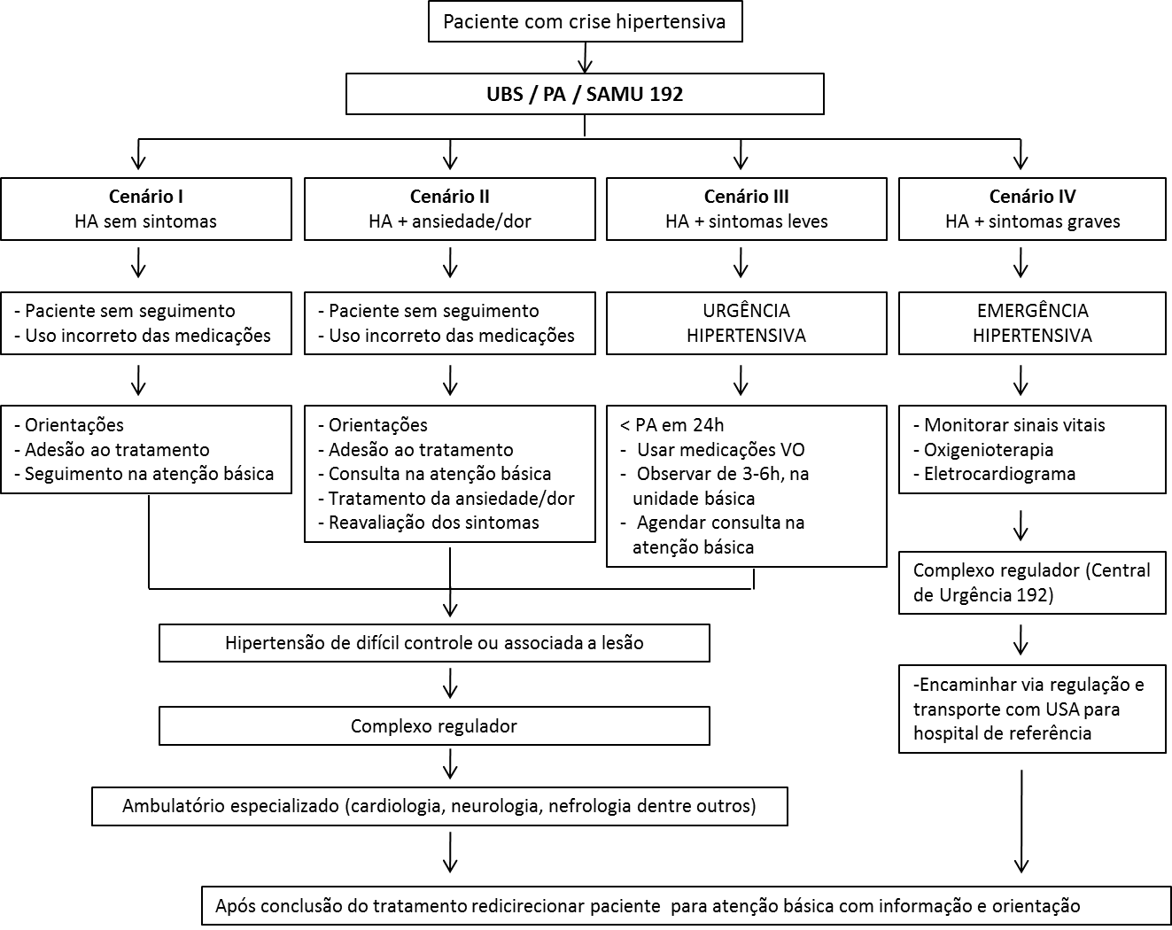

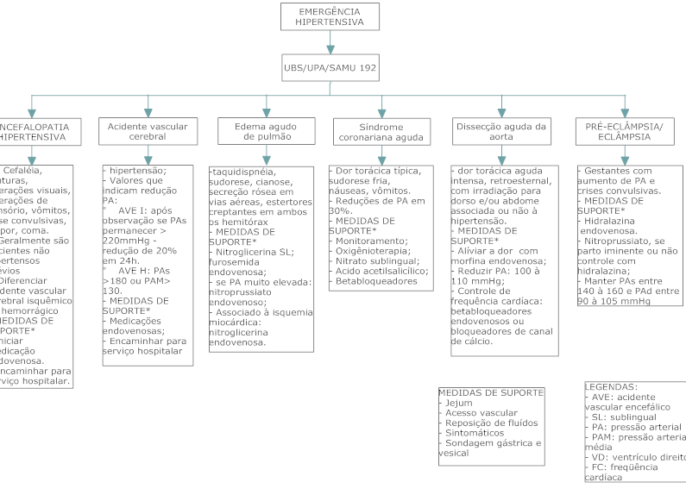

**FIGURA 4: Abordagem das complicações da emergência hipertensiva**